花蓮縣源城國小「校園二手制服、教科書及學用品等回收再使用」作業要點
- 主要目的：為落實環境教育，發揮藝能科教科圖書回收再利用之環保效益並撙節購置學校用書之經費，特訂定本作業要點。
- 依據：依據教育部103年9月5日臺教資(六)字第1030132619號函辦理。(依據「行政院國家永續發展會議」決議暨教育部「校園二手制服、教科書及學用品等回收再使用」實施計畫辦理)
- 回收時間：每學期末一週執行
- 實施項目：教科書及二手衣為主要項目。
- 實施對象：本校一~六年級學童。
- 工作職掌分配：
工作項目 | 工作內容 | 負責人員
回收執行長 | 考核監督 | 劉從義
回收指導 | 指導工作進度 | 劉春琳、羅沛然
回收衣物 | 執行回收清點及再利用 | 張維晏老師
回收教科書 | 執行回收清點及再利用 | 謝美惠老師
回收整理 | 執行搬運整理 | 環保小局長
回收整理 | 執行搬運整理 | 環保小社工盧詠青
回收整理 | 執行搬運整理 | 環保小社工
七、本作業要點自發布日施行，修正時亦同。
承辦人：謝美惠 教導主任：劉春琳 校長： 劉從義
中 華 民 國 104 年 9 月 2 日

學校各項環保推動活動執行情形
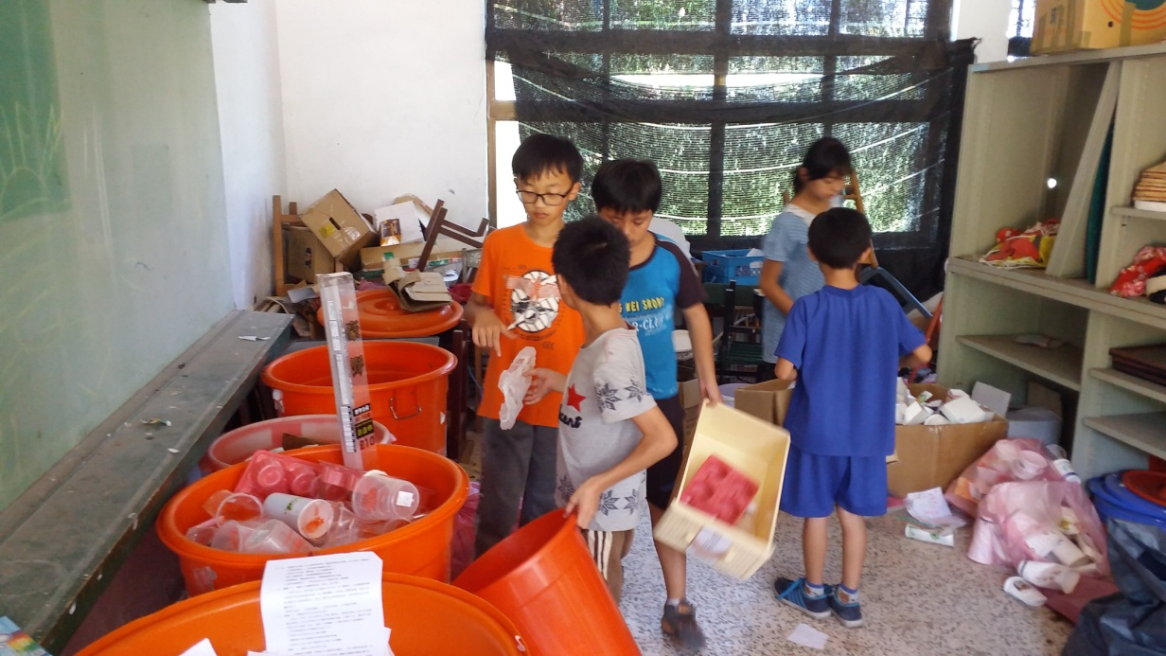
日期： 105年9月 照片內容：教師指導學生二手資源回收
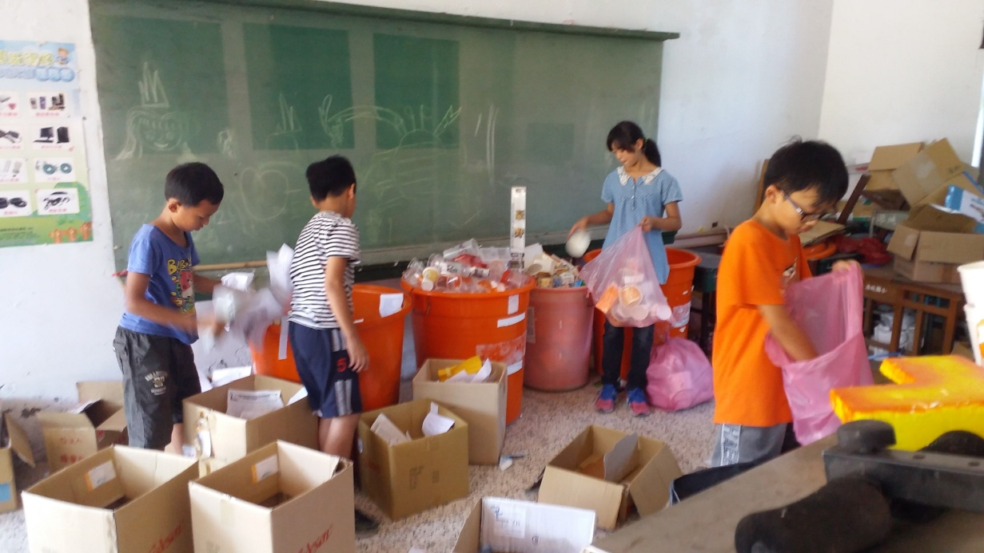
日期： 105年9月 照片內容：學生二手資源回收

學校各項環保推動活動執行情形
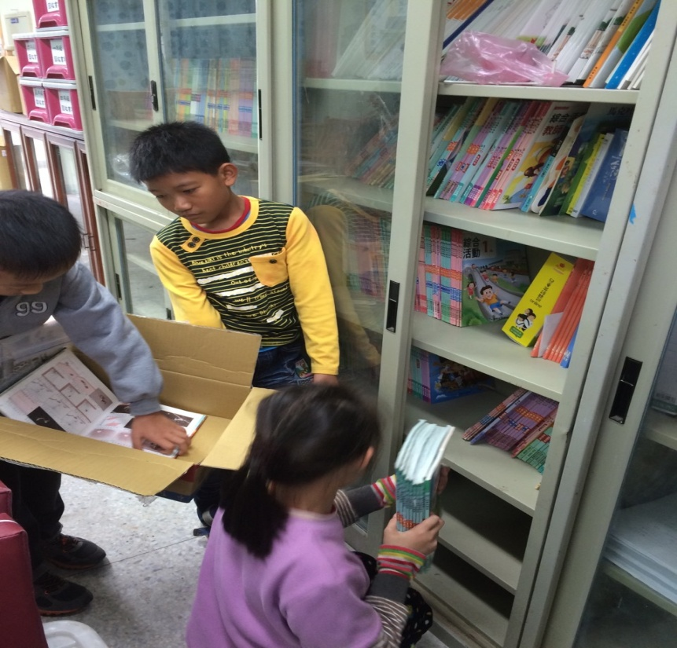
日期： 105年11月 照片內容：學生執行二手教科書回收
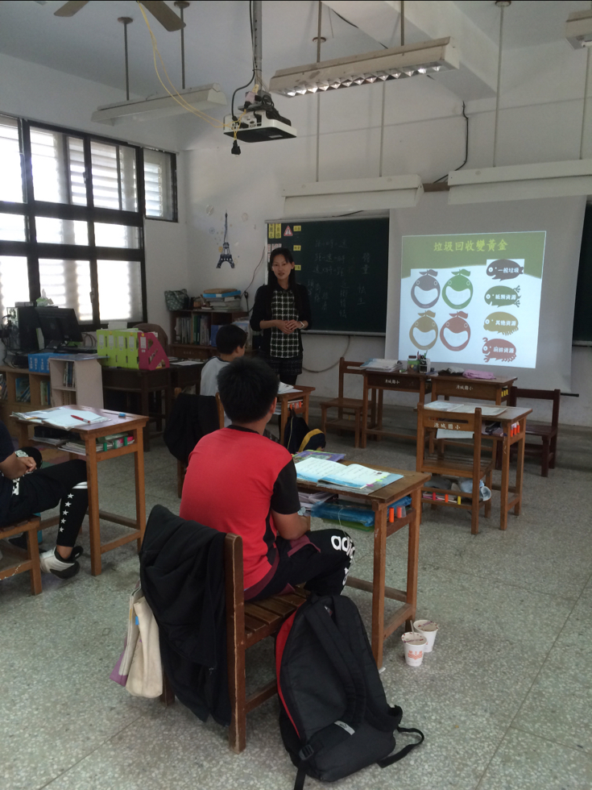
日期： 105年9月 照片內容：課堂指導學生資源回收觀念

